高新区智慧园区管理系统

企业用户操作手册

1 高新区智慧园区管理系统使用条件

推荐使用IE、360、firefox、chrome、Safari等有IE内核的最新版本浏览器。

2 高新区智慧园区管理系统企业登录注册及申报

第一步，系统注册，输入登录地址（https://zhgxkcj.com:9098/），点击右上角系统注册按钮进行注册。
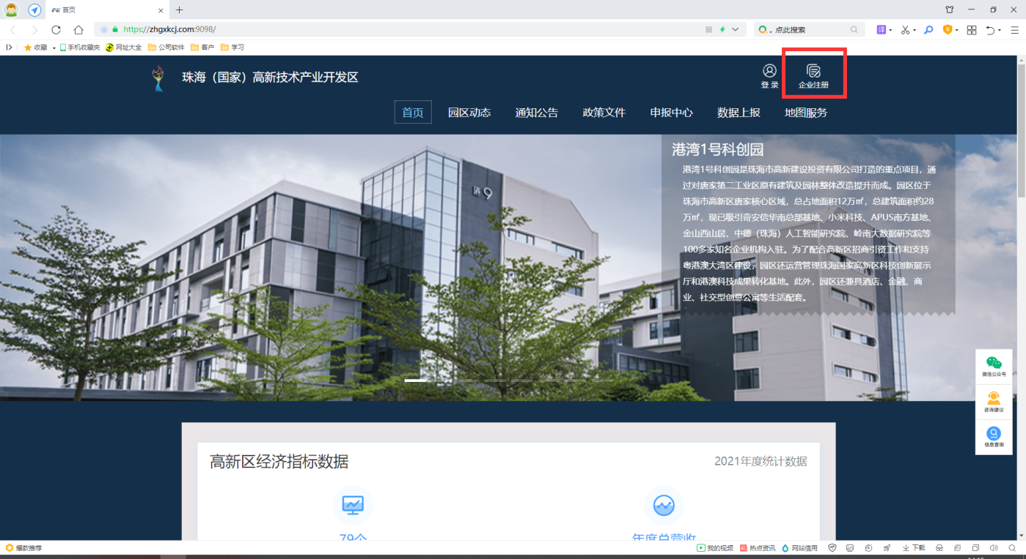

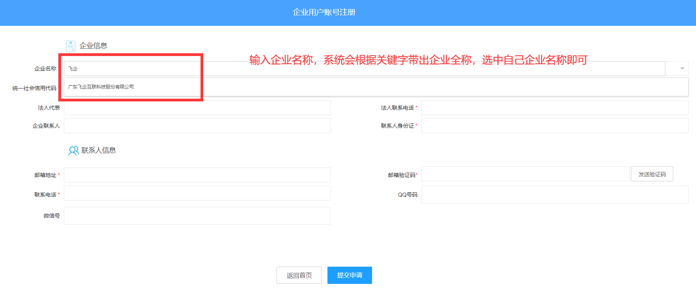
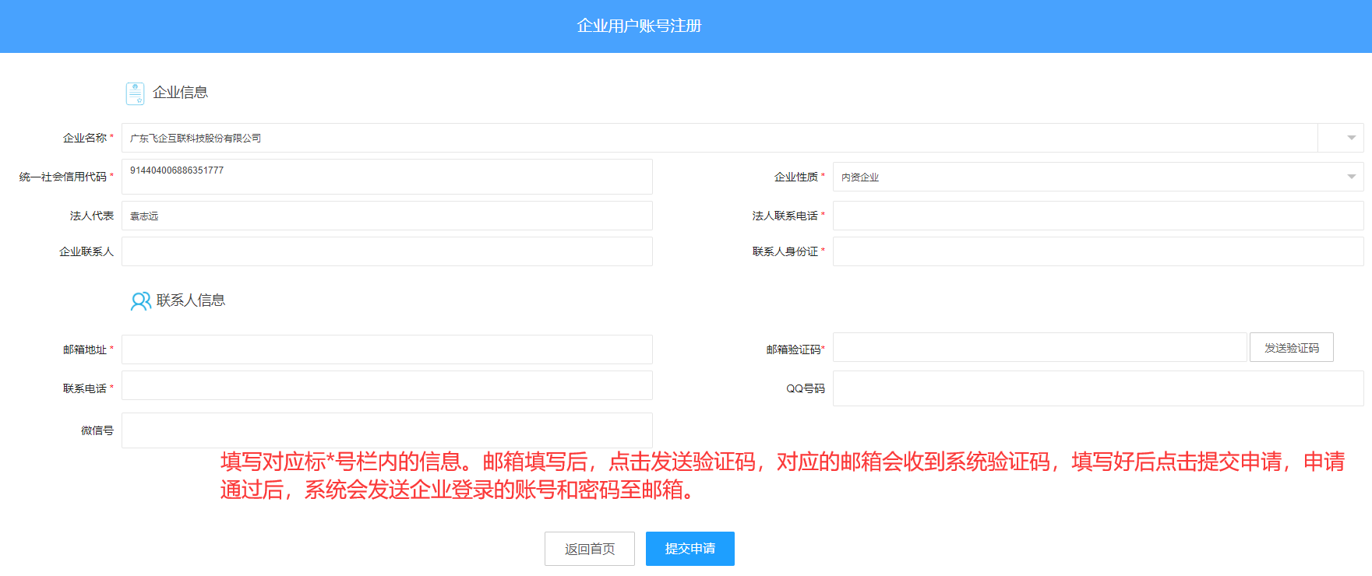

第二步，登录系统，点击右上角登录按钮登录系统：
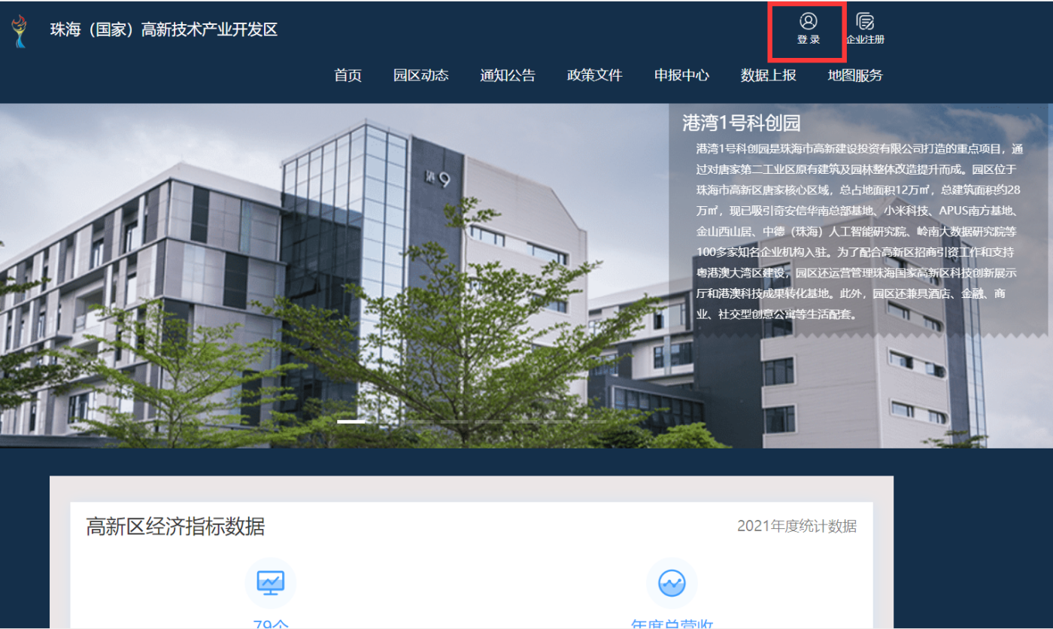
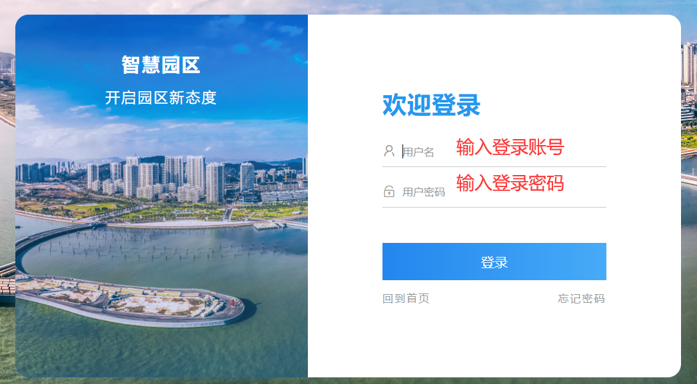

第三步，完善企业基本信息，按照相应的内容进行填写，填写完善后点击提交即可：

备注：企业登录后，需要完善企业信息，所有标记*号的框都是必填项，补充完整后点击提交即可。若不完善该栏目其他相应政策、数据上报内容将没有权限进行查看和申报。
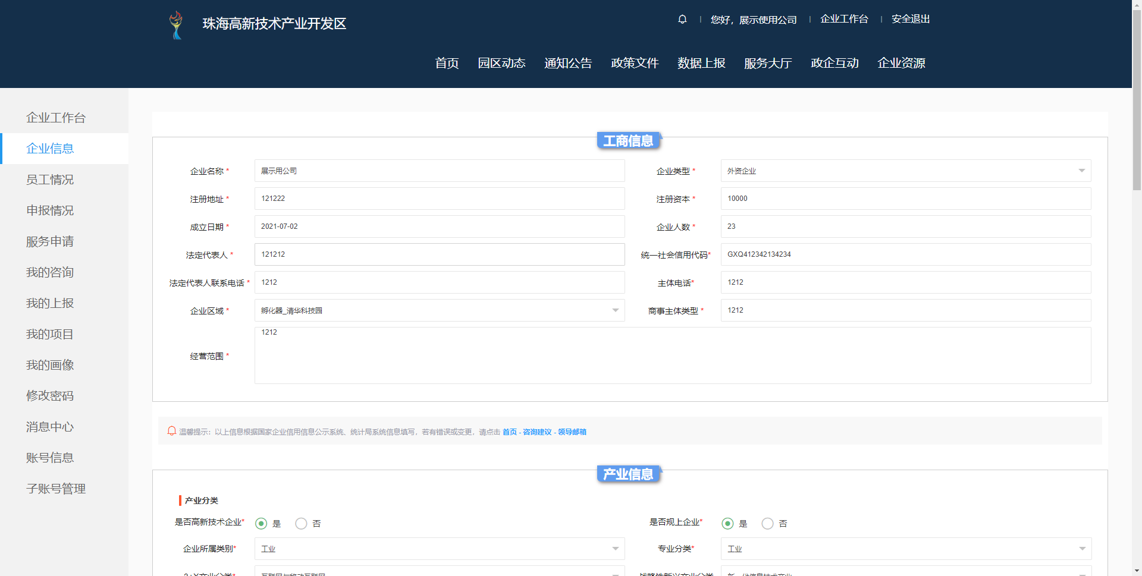
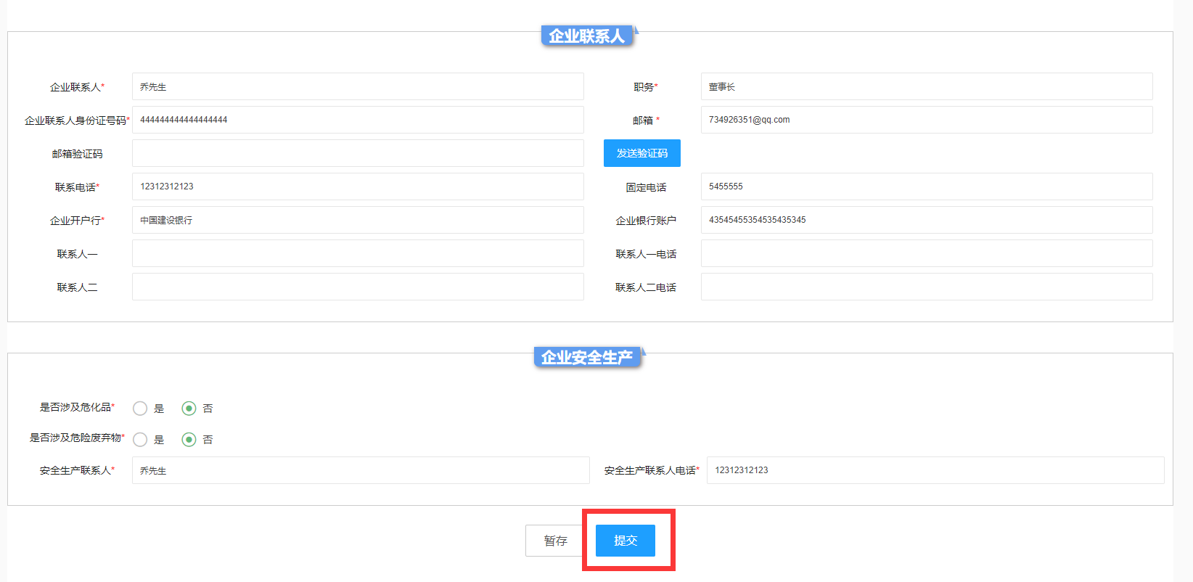

第四步，导入员工情况，点击Excel表批量导入，可下载导入模板，根据模板内的信息填写后，导入系统中：
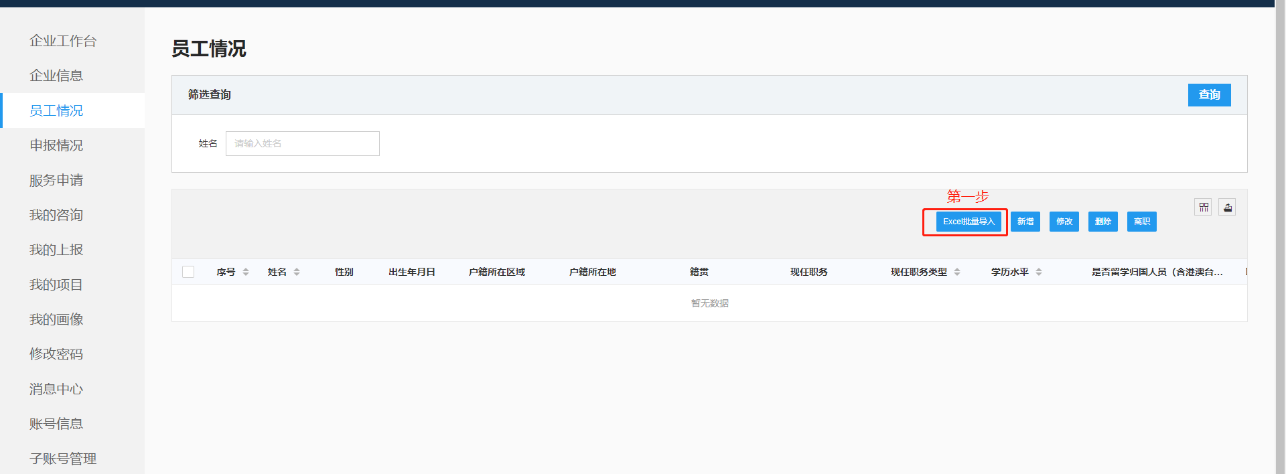
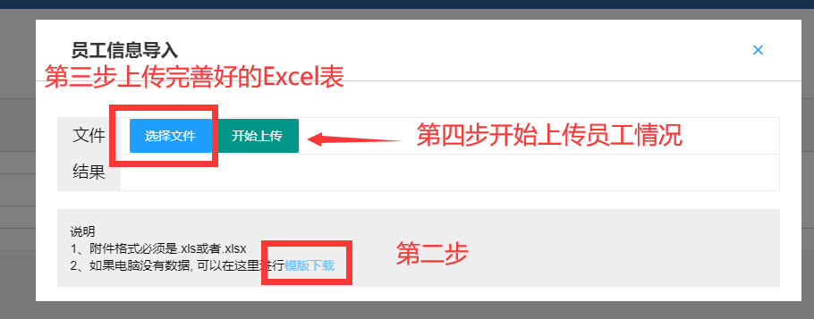

第五步，点击“服务大厅”进行申报：
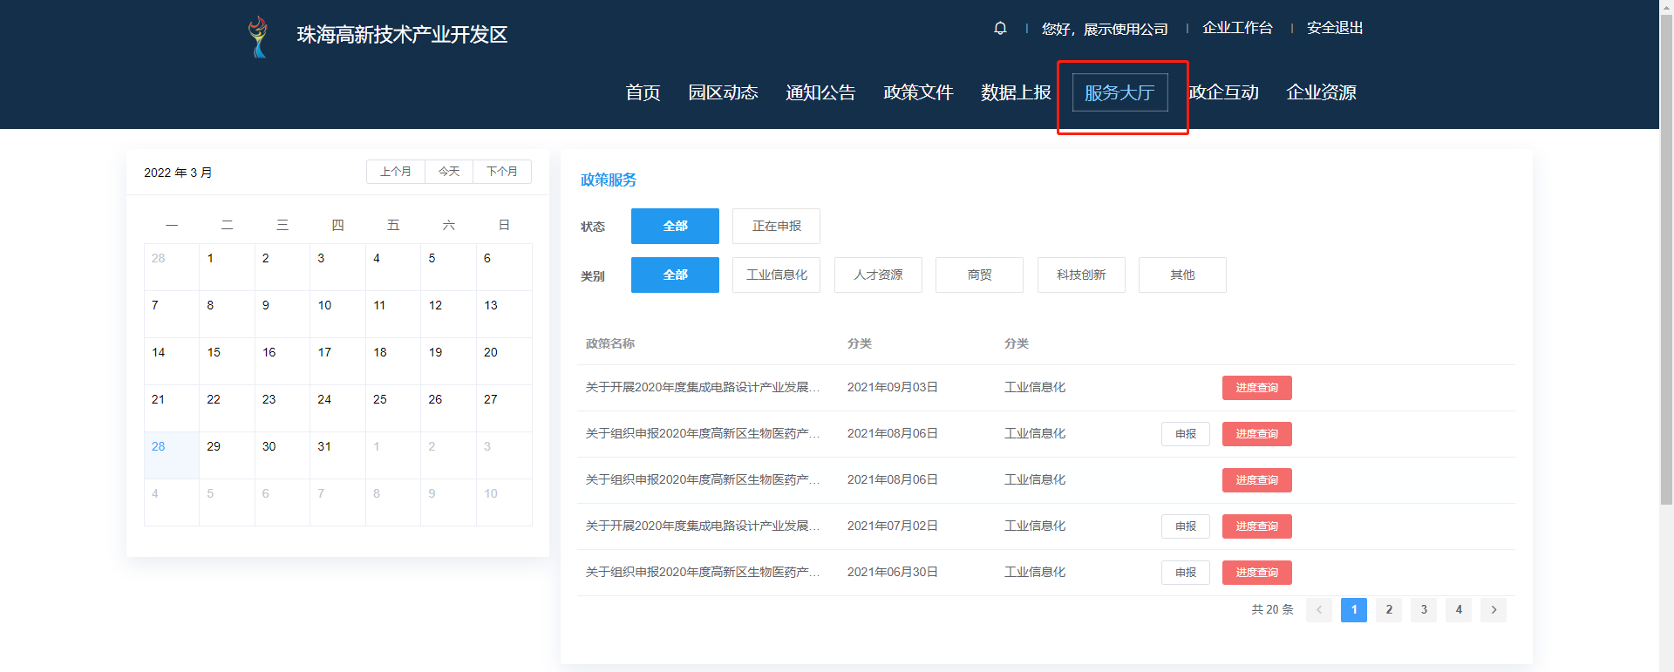

第六步，选择需申报事项，点击“申报”进行申报
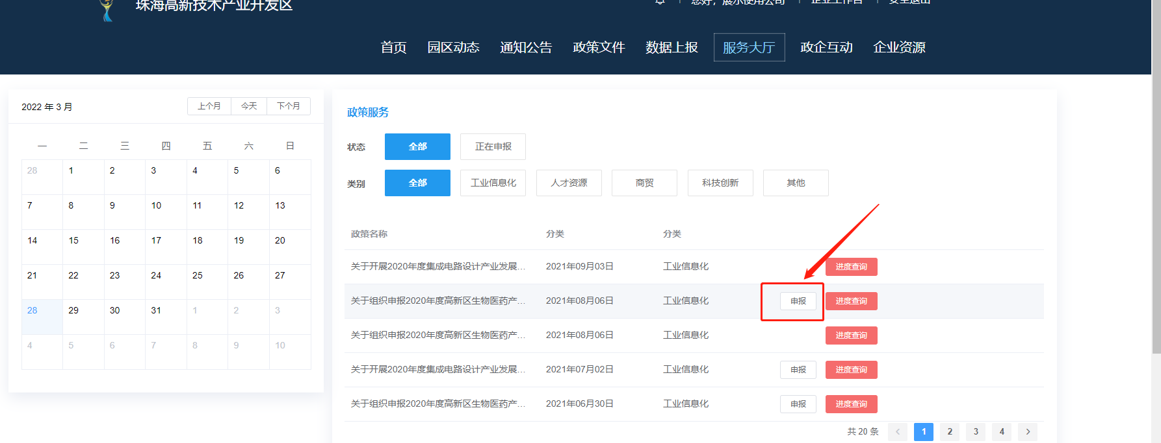
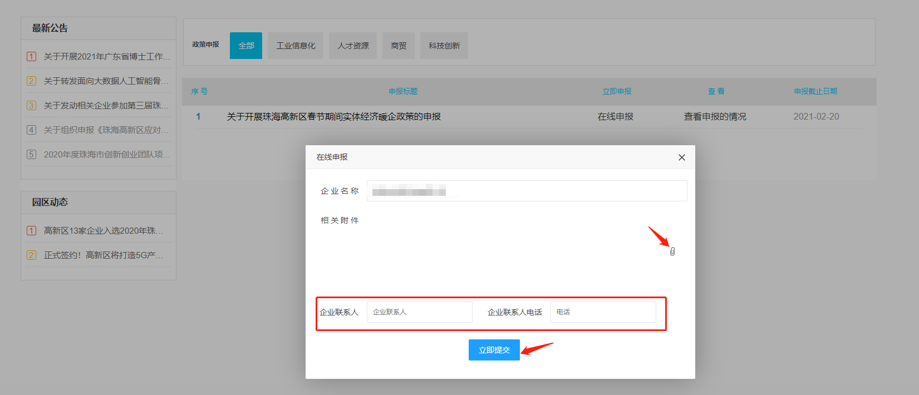

第七步，查看申报情况
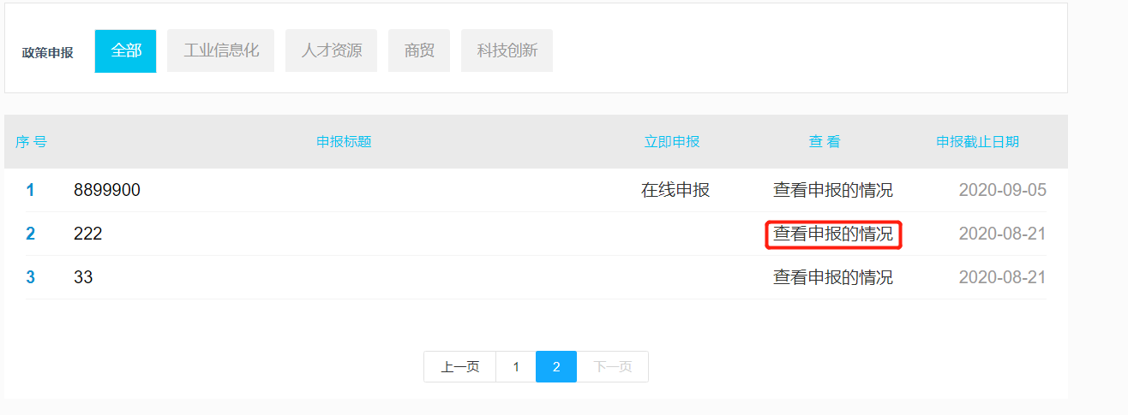

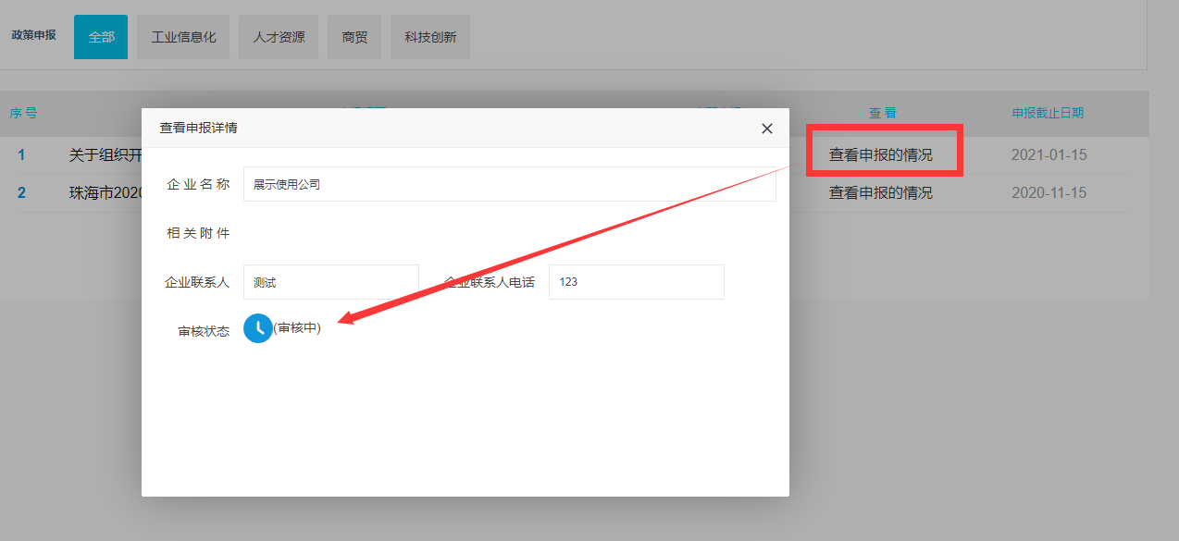

若系统使用有问题，可以以下方式联系技术人员，尽量加QQ群进行咨询：

QQ群：704434100
联系人：吴嘉敏
联系电话：13543868673

